实 验 报 告

课程名称: 机器学习及优化

姓名: 王志豪
学号: 08232337
班级: 2023大数据一班
日期: 2026.4.12

中国矿业大学计算机学院/人工智能学院

实验名称 聚类分析 实验日期 2026.4.12
实验报告内容:1.实验目的 2.实验内容 3.实验步骤 4.实验结果 5.实验体会
一、实验目的
通过实验更好地掌握机器学习及优化相关概念、技术、原理、应用等，提高编写实验报告、总结实验结果的能力；对机器学习模型、优化算法等有比较深入的认识。需掌握的知识点如下：
- 掌握机器学习中涉及的相关概念、模型、算法；
- 熟悉机器学习模型训练、验证、测试的流程；
- 熟悉常用的数据预处理方法；
- 掌握聚类分析问题的表示、求解及编程。
二、实验内容
基于 IRIS 鸢尾花数据集，完成关于鸢尾花的聚类分析。
（1）准备数据集并认识数据
下载 IRIS 数据集
https://archive.ics.uci.edu/ml/datasets/iris
了解数据集各个维度特征的含义
（2）探索数据并预处理数据
观察数据集各个维度特征的数值类型与分布
挑选 sepallength、petallength 两维特征作为聚类依据
（3）求解聚类中心
编程实现 k-means 聚类、混合高斯聚类
（4）测试和评估模型
在数据集上计算聚类的性能指标
三、实验步骤
实验原理：
K-means聚类算法：
k-means 是一种常用的聚类算法。它的输入是一个样本集合，输出是将样本划分为若干个类别，使得同一类别内的样本具有较高的相似性。
假设我们希望将数据分成 K 类，算法流程如下：
- 随机选择 K 个样本点作为初始的聚类中心。
- 计算每个样本点到各个聚类中心的距离，并将其划分到距离最近的中心所对应的类别中，形成 K 个簇。
- 对每个簇，重新计算其质心（即簇内所有样本的均值）。
- 重复第 2 和第 3 步，直到聚类中心不再发生变化或达到预设的迭代次数。
混合高斯聚类原理：
1. 多元高斯分布的概率密度函数
$$p(x)=\frac{1}{\left(2π)^{d/2}∣Σ∣^{1/2}\right.}e^{-\frac{1}{2}(x-μ)^{T}Σ^{-1}(x-μ)}$$
其中：
- $x$ 是一个 $d$ 维样本向量；
- $μ$ 是 $d$ 维均值向量；
- $Σ$ 是 $d×d$ 的协方差矩阵（对称半正定）；
- $∣Σ∣$ 是协方差矩阵的行列式；
- $Σ^{-1}$ 是其逆矩阵。
该函数返回样本 $x$ 在高斯分布下的概率密度值。可以看出，概率密度由均值 $μ$ 和协方差矩阵 $Σ$ 决定。
2. 高斯混合模型的基本思想
高斯混合模型假设观测数据是从若干个高斯分布中混合生成的。其概率密度函数为：
$$P(x∣θ)=\sum_{k=1}^{K}{a_{k}} p(x∣μ_{k},Σ_{k})$$
其中 $θ=(a_{1},…,a_{K};μ_{1},…,μ_{K};Σ_{1},…,Σ_{K})$ 为模型参数，$a_{k}$ 是第 $k$ 个高斯分量的权重，满足 $∑a_{k}=1$。
3. 参数估计方法：EM 算法
我们使用期望最大化（EM）算法来估计高斯混合模型的参数。
（1）初始化参数
为每个高斯分量 $k=1,…,K$ 初始化均值 ${\hat{μ}}_{k}$、协方差矩阵 ${\hat{Σ}}_{k}$ 和权重 ${\hat{a}}_{k}$。
（2）E步（期望步）
计算每个样本 $x_{j}$ 属于第 $k$ 个高斯分量的后验概率：
$${\hat{y}}_{jk}=\frac{a_{k} p(x_{j}∣μ_{k},Σ_{k})}{\sum_{i=1}^{K}{a_{i}} p(x_{j}∣μ_{i},Σ_{i})},j=1,…,N,k=1,…,K$$
该值反映了第 $k$ 个高斯分量对样本 $x_{j}$ 的“责任”或“影响程度”，类似于朴素贝叶斯中的后验概率计算。
（3）M步（最大化步）
基于 E 步计算出的责任值，更新模型参数：
- 更新均值：
$${\hat{μ}}_{k}=\frac{\sum_{j=1}^{N}{{\hat{y}}_{jk}} x_{j}}{\sum_{j=1}^{N}{{\hat{y}}_{jk}}}$$
- 更新协方差矩阵：
$${\hat{Σ}}_{k}=\frac{\sum_{j=1}^{N}{{\hat{y}}_{jk}} (x_{j}-{\hat{μ}}_{k})(x_{j}-{\hat{μ}}_{k})^{T}}{\sum_{j=1}^{N}{{\hat{y}}_{jk}}}$$
- 更新权重：
$${\hat{a}}_{k}=\frac{\sum_{j=1}^{N}{{\hat{y}}_{jk}}}{N}$$
4. 迭代收敛
重复执行 E 步和 M 步，直到模型参数趋于稳定或达到设定的收敛条件。

K-means聚类算法：
- 导入相应库
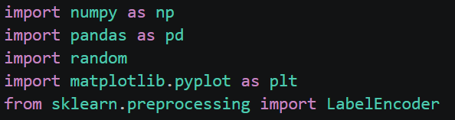
图1. 导入库
- 加载数据集，观察数据特点
图2. 加载数据集

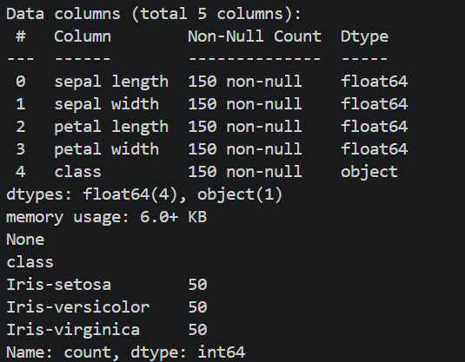
图3. 数据集描述
- 挑选 sepal length、petal length 两维特征作为聚类依据，将类别“class”列的值赋给 labels， 并进行标签编码
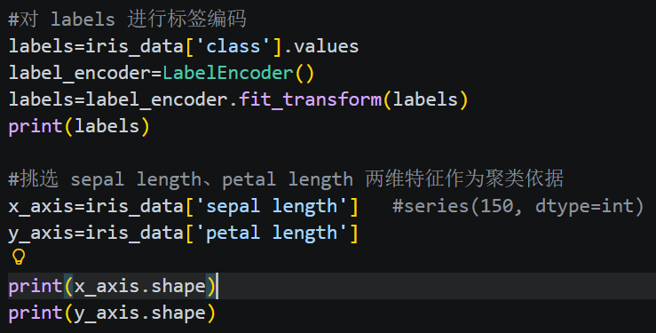
图4. 重编码
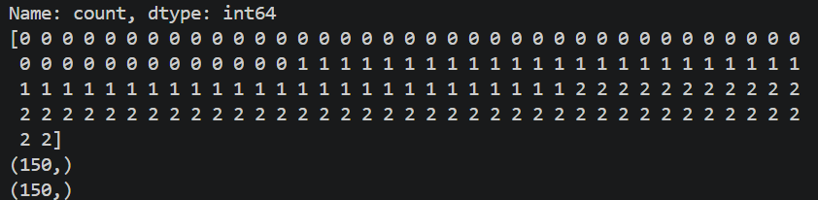
图5. 编码结果
- 初始化聚类中心
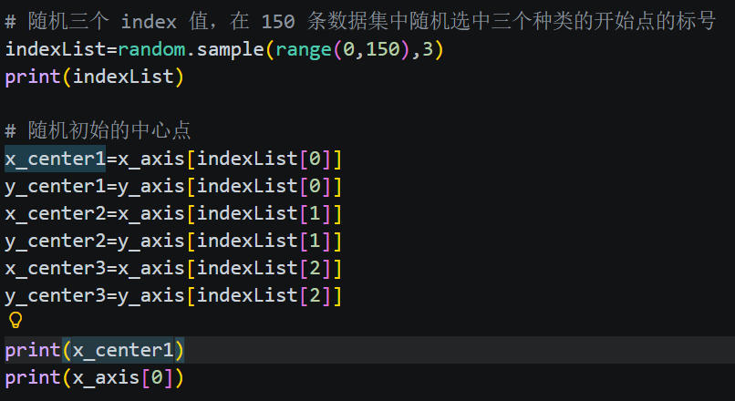
图6. 初始化聚类中心
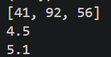
图7. 初始化聚类中心结果
- 开始训练：计算每个点分别到k个聚类中心的距离，然后将该点分给距离最近的那个中心点
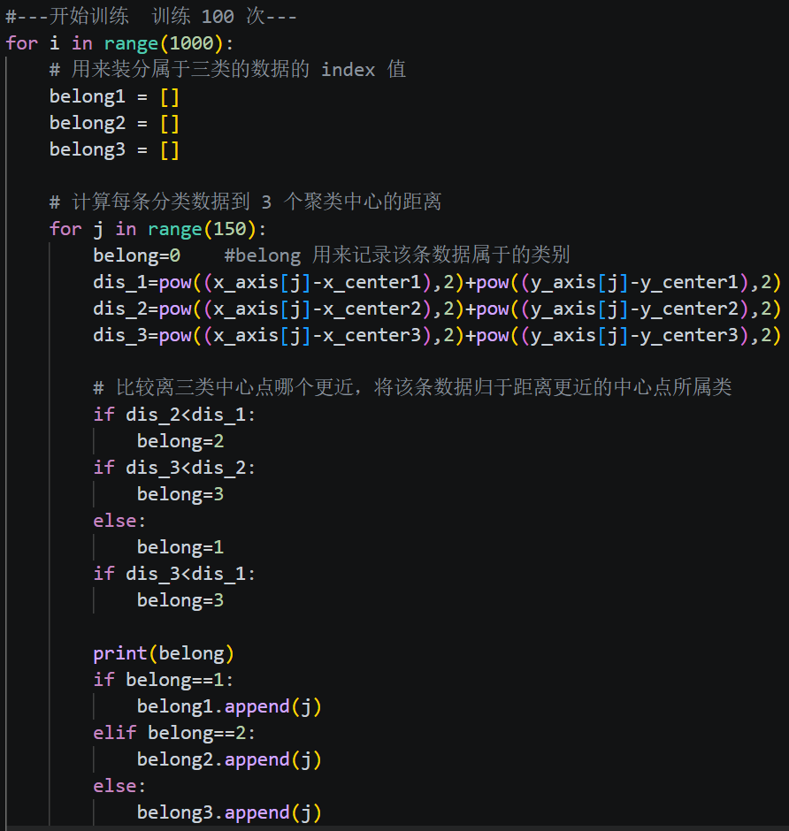
图8. 原训练代码
实际上参考的代码中有一项逻辑的错误，就是在比较距离的时候，无法正确表示"选择距离最小的中心"：
if dis_2<dis_1:
belong=2
if dis_3<dis_2:
belong=3
else:
belong=1
if dis_3<dis_1:
belong=3
第3个if语句的else分支会无条件地将belong设为1，这会覆盖之前的判断。更改后的结果如下：
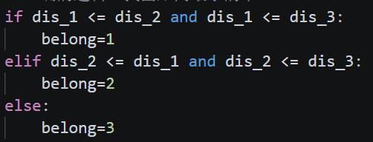
图9. 修正代码
- 重新计算每个簇的质心（均值）
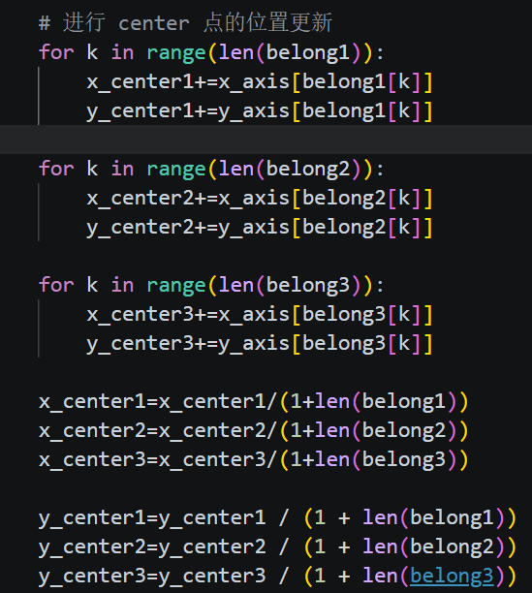
图10. 重新计算每个簇的质心
- 迭代5，6步max_iter = 1000次
- 显示 k-means 算法的聚类情况，同时也显示实际数据的归类情况
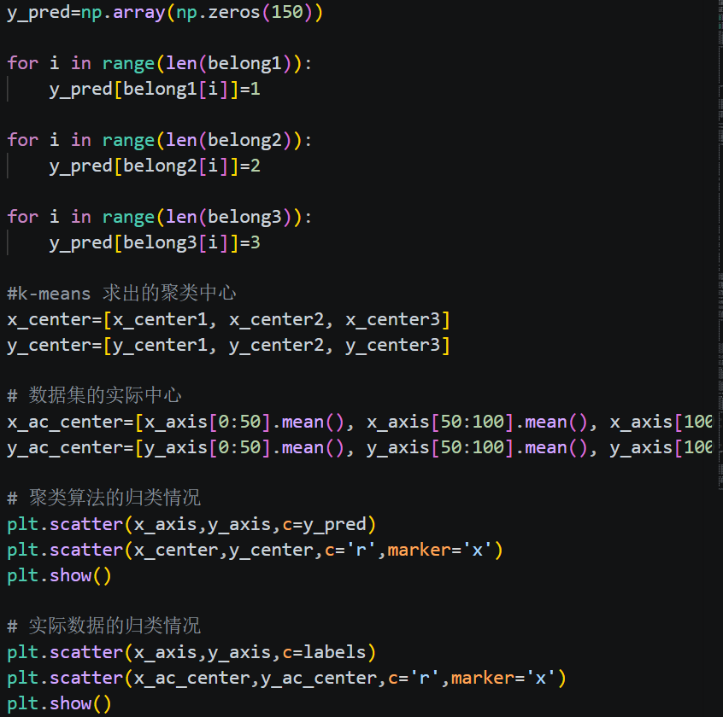
图11. 显示归类结果
使用k_means聚类算法的聚类结果如下：

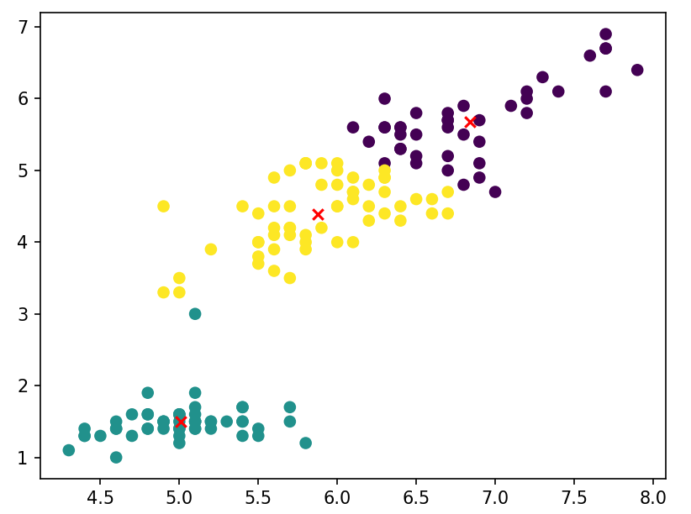
图12. k_means聚类算法的聚类结果
真实分类结果：
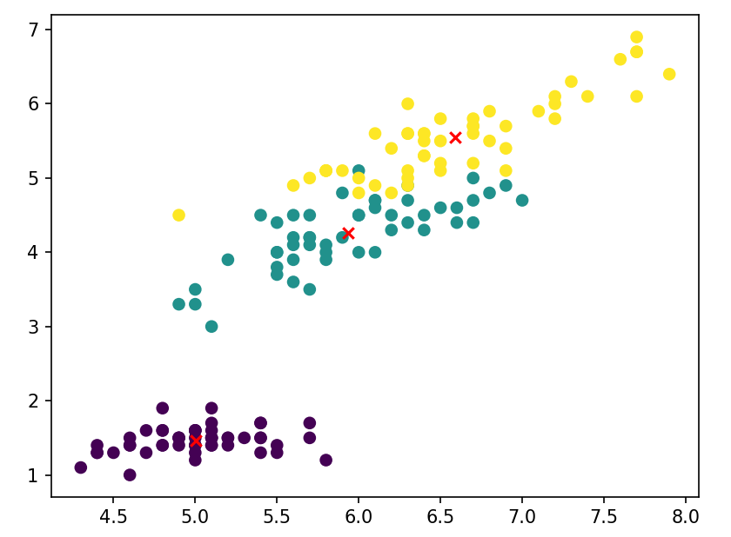
图13. 真实分类结果
- 计算准确率
# 计算准确率
# 分别计算三种类别组合 0 1 2 1 0 2 0 2 1 1 2 0 2 1 0 2 0 1
y_pred_1=np.array(np.zeros(150))
y_pred_2=np.array(np.zeros(150))
y_pred_3=np.array(np.zeros(150))
y_pred_4=np.array(np.zeros(150))
y_pred_5=np.array(np.zeros(150))
y_pred_6=np.array(np.zeros(150))

for i in range(150):
if y_pred[i]==1:
y_pred_1[i]=0
y_pred_2[i]=1
y_pred_3[i]=0
y_pred_4[i]=1
y_pred_5[i]=2
y_pred_6[i]=2
if y_pred[i]==2:
y_pred_1[i]=1
y_pred_2[i]=0
y_pred_3[i]=2
y_pred_4[i]=2
y_pred_5[i]=1
y_pred_6[i]=0
if y_pred[i]==3:
y_pred_1[i]=2
y_pred_2[i]=2
y_pred_3[i]=1
y_pred_4[i]=0
y_pred_5[i]=0
y_pred_6[i]=1

def correct_rate(lei_list):
correct_num = 0
for i in range(150):
if (lei_list[i] == labels[i]):
correct_num += 1
rate = correct_num / 150
return rate

rate1=correct_rate(y_pred_1)
rate2=correct_rate(y_pred_2)
rate3=correct_rate(y_pred_3)
rate4=correct_rate(y_pred_4)
rate5=correct_rate(y_pred_5)
rate6=correct_rate(y_pred_6)

#比较
rate=[rate1, rate2, rate3, rate4, rate5, rate6]
max_rate=0
for i in range(6):
if rate[i]>max_rate:
max_rate=rate[i]

print('准确率为：',max_rate)
由于聚类算法只会将原始数据样本划分为K个簇，但是并不会告诉我们每个簇 分别对应哪个类别，因此用排列组合的方法，分别计算每种情况的准确率，选最高的为最终的准确率值：
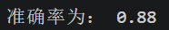
图14. Kmeans聚类准确率
混合高斯方法：
- 引入相应库
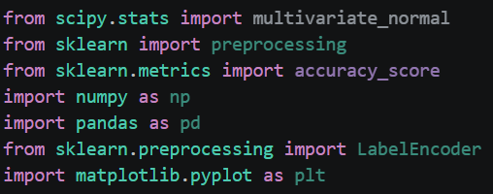
图15. 导入库
- 实例化类 GMM_EM 的对象 gmm
关于GMM_EM中的方法报告：
方法名 | 功能 | 输入输出
__init__(n_components, max_iter, error) | 初始化算法参数 | 设置聚类簇数和迭代条件
preprocess(data) | 数据预处理 | 特征归一化到[0,1]范围，保存样本数和特征数
_init(data) | 模型参数初始化 | 随机初始化μ、σ、α参数
gauss(Y, mu, sigma) | 计算高斯概率密度 | 调用scipy多元正态分布pdf函数
_e_step(data) | E步（期望步） | 计算每个样本属于各分模型的后验概率
_m_step(data, weighted_probs) | M步（最大化步） | 基于后验概率更新μ、σ、α参数
fit_predict(data) | 主训练过程 | 调用E步和M步交替迭代，返回聚类标签
表1. GMM_EM中的方法报告
实例化GMM_EM类：
图15. 实例化GMM_EM
- 调用对象 gmm 中的 fit_predict 函数，得到用混合高斯模型进行聚类的结果
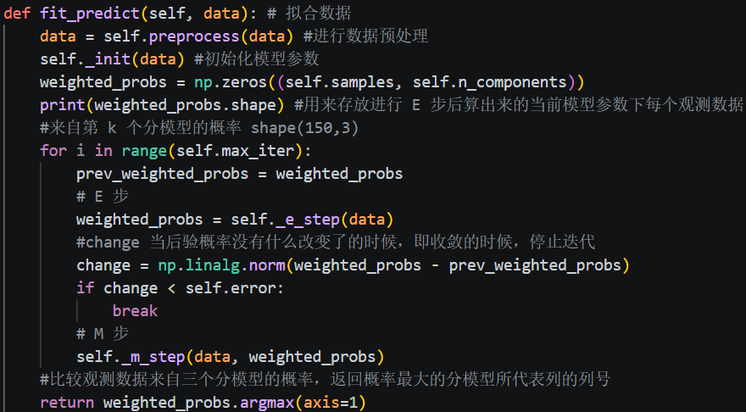
图16. 调用对象 gmm 中的 fit_predict 函数
关于fit_predict的函数内步骤：
- 进行数据预处理，调用类内函数 preprocess()
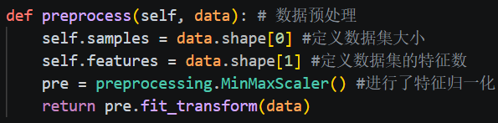
图17. Preprocess函数定义
data 数据集中大小为 150，特征数为 2。
- 调用类内函数_init()初始化高斯模型的参数
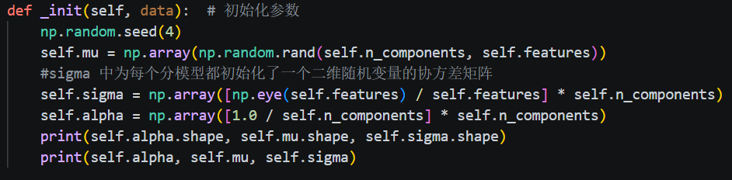
图18. _init函数
- 在 max_iter 迭代次数为 1000 的情况下执行 EM 算法中的 E、M 步骤，当前后两次迭代概率 的变化＜1e-6 时，即可跳出迭代。
E步骤算法原理：
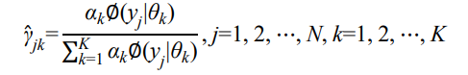
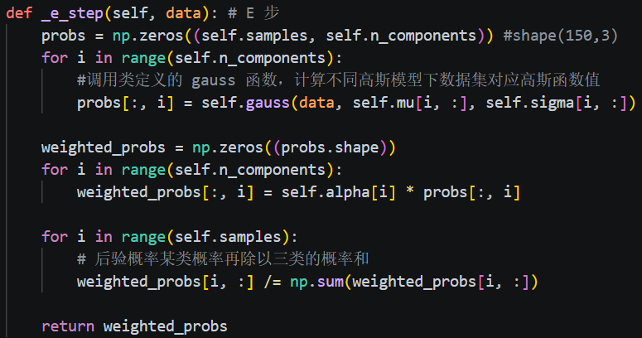
图19. _e_step函数定义
guass()函数定义如下：
图20. Guass函数定义
M 步骤的函数对应算法：
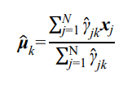
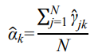
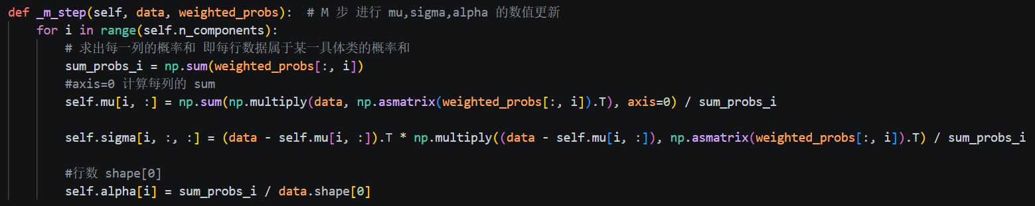
图21. _m_step函数定义
- 求解混合高斯模型聚类中心
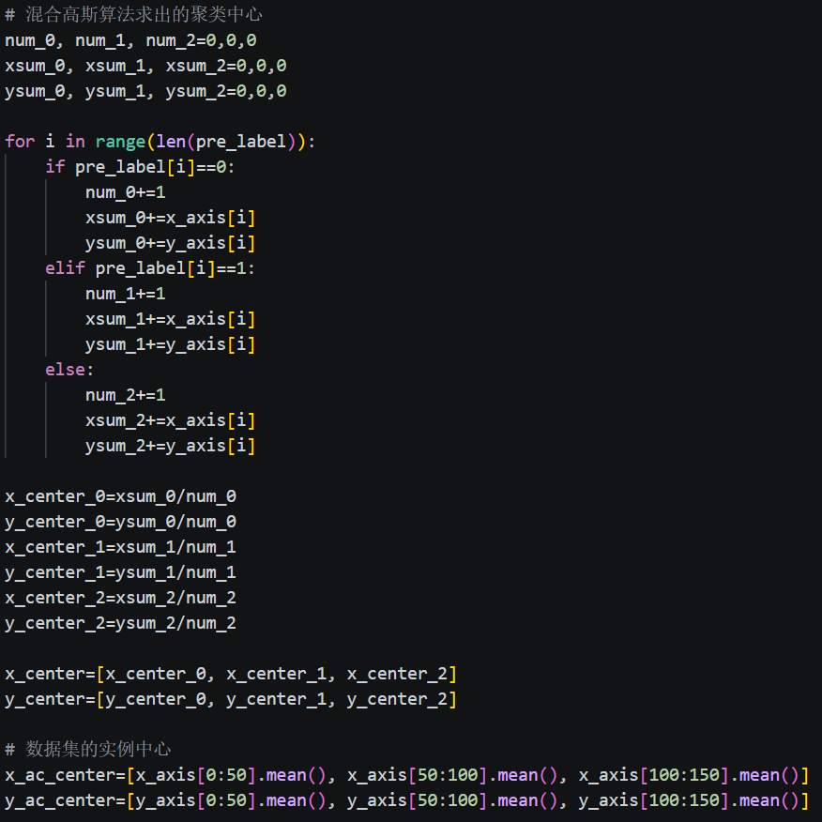
图22. 求解混合高斯模型聚类中心
- 画图显示混合高斯聚类结果的聚类情况及中心点，同时也显示实际数据的归类情况
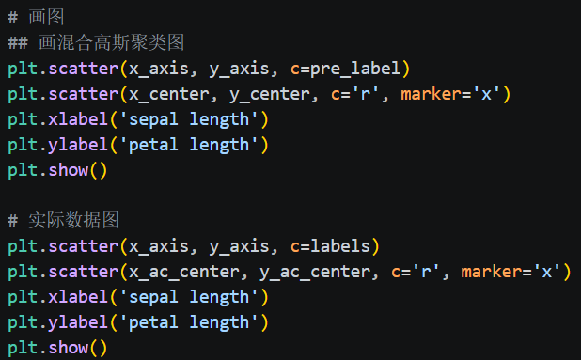
图23. 聚类情况
混合高斯聚类结果：
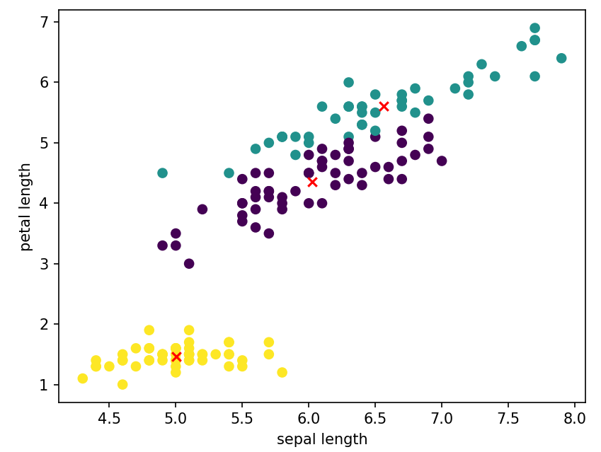
图24. 混合高斯聚类结果
真实分类结果：
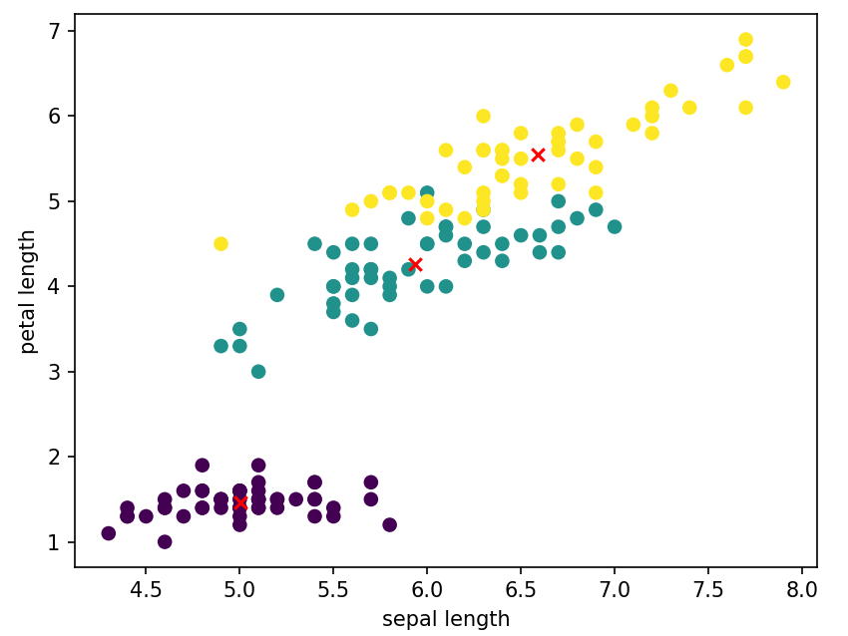
图25. 真实分类结果
- 计算准确率，方法与 K-means 中的相同
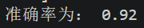
图26. 混合高斯聚类准确率
四、实验结果
K-means聚类算法：
- k-means 算法的聚类情况：

图27. k-means 算法的聚类情况
- 数据的实际归类情况：

图28. 实际归类情况
- 该聚类算法得出准确率为：

图29. Kmeans准确率
混合高斯算法：
- 混合高斯算法聚类情况：

图30. 混合高斯聚类结果

- 数据实际分类情况：

图31. 实际归类情况
- 此时该聚类算法得出准确率为：

图32. 混合高斯聚类准确率
五、实验体会
通过本次IRIS鸢尾花数据集的聚类分析实验，我对无监督学习中的聚类算法有了更深刻的理解。在数据准备与预处理阶段，我了解了IRIS数据集的基本结构（150个样本、4个特征、3个类别），并挑选了花萼长度和花瓣长度这两个最具区分度的特征作为聚类依据，体现了特征工程的重要性。在K-means算法实现中，我遇到了距离比较逻辑错误的问题，通过调试修正了条件语句，采用了清晰的if-elif-else逻辑。这让我深刻体会到编程严谨性的重要性。经过100次迭代，算法成功将样本聚为三类，聚类中心与真实中心较为接近。在混合高斯(GMM-EM)聚类中，我认识到该算法通过EM算法计算后验概率，相比K-means的确定性分配更加灵活科学。同时我也发现GMM-EM对初始参数较为敏感，需要多次尝试以获得稳定结果。在算法比较方面，K-means实现简单、计算快速，适合大规模数据；GMM-EM虽然计算复杂度更高，但能提供概率分配信息，适合对聚类质量要求更高的场景。在模型评估阶段，我通过多种标签映射组合计算准确率，认识到聚类评估的复杂性。可视化结果直观展示了两种算法均能有效识别三个鸢尾花品种。本次实验让我掌握了K-means和GMM-EM的原理与实现，加深了对机器学习完整流程的理解，并培养了我分析解决实际问题的能力。
教师评语:

指导教师:
日 期:

